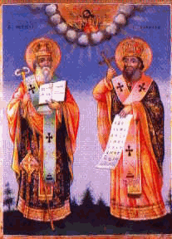

**ОСНОВНО УЧИЛИЩЕ “СВ. СВ. КИРИЛ И МЕТОДИЙ”**

6600 гр. Кърджали директор: 0361/ 6 53 97

гр. Кърджали, тел./факс: 0361/6 59 26, 0361/2 27 33

ул. “Републиканска” № 46 www.svetii-kardjali.org; e-mail: info-909116@edu.mon.bg

**УТВЪРЖДАВАМ:**

**ДИРЕКТОР:**

**Марияна Пеева**

**ФОРМИ НА ОБУЧЕНИЕ В ОУ „СВ. СВ. КИРИЛ И МЕТОДИЙ” ПРЕЗ УЧЕБНАТА 2025/2026 ГОДИНА**

С решение на Педагогическия съвет - протокол № 10 от 10.09.2025 година за учебната 2025/2026 година се прилагат следните форми на обучение:

* дневна форма на обучение - целодневна организация на учебния ден за I – VI клас
* дневна форма на обучение - полудневна организация на учебния ден  за VII клас